Nájemní smlouva

uzavřená v souladu s § 2201 a násl. zák. č. 89/2012 Sb., občanský zákoník, ve znění pozdějších předpisů

č. 2026/04/14/ST/01

kterou uzavřeli:

Sport a kultura Hlučín, příspěvková organizace
Se sídlem Celní 12A, 748 01 Hlučín
IČ: 00418013 DIČ: CZ00418013
zastoupená: Mgr. Petr Staš – ředitel organizace
(dále jen jako „pronajímatel“)

a

New Wind Production s.r.o.
zapsaná v obchodním rejstříku vedeného Krajským soudem v Ostravě, oddíl C, vložka 68140
se sídlem Slovanská 242/20, 748 01 Hlučín
IČ: 05574633
DIČ: CZ05574633
zastoupená: Matějem Ostárkem, jednatelem společnosti
Davidem Moravcem, jednatelem společnosti
(dále jen jako „nájemce“)

I.
Předmět nájmu

1. Město Hlučín je vlastníkem a Sport a kultura Hlučín, příspěvková organizace (pronajímatel) má dle zřizovací listiny ve své správě pozemky parc. č. 4314/11, 4314/2, 4314/7, 4314/6, 1444/1 (části pozemku), 4567/1 (části pozemku), dále pozemky (na kterých se nachází stavba parkoviště) parc. č. 1282/1, 1282/2, 1282/3, 1300/5, 1362/1, 1362/3, 1362/4, 1362/5, 1362/6, 1362/7, 1473/10, 4567/4, 4567/6, 4567/7, 4567/8, dále budovu č.p. 1731 pro část obce Hlučín (stavba občanského vybavení - restaurace Laguna), jakožto součást pozemku parc. č. 4314/7, a dále budovu bez čísla popisného nebo evidenčního (stavba občanského vybavení – objekt pokladen), jakožto součást pozemku parc. č. 4314/6, to vše zapsáno v katastru nemovitostí vedeném Katastrálním úřadem pro Moravskoslezský kraj, Katastrální pracoviště Opava, na LV č. 3062 pro okres Opava, obec Hlučín a k.ú. Hlučín. Tyto pozemky a stavby na nich se nacházející jsou pak součástí Sportovně-rekreačního areálu Hlučínského jezera (dále jen „areál“).

2. Pronajímatel přenechává touto smlouvou nájemci k úplatnému dočasnému užívání a nájemce od pronajímatele přebírá k úplatnému dočasnému užívání některé nebytové prostory v budovách, uvedených v odstavci 1 tohoto článku smlouvy, a některé pozemky, uvedené v odstavci 1 tohoto článku smlouvy, nebo jejich části, a to v rozsahu, který vyplývá z dále v odstavci 3 uvedeného přehledu předmětu nájmu a z přílohy č.1 této smlouvy, kterou je grafické znázornění umístění pronajímaných prostor či pozemků či jejich částí (všechny tyto pronajímané prostory či pozemky či jejich části, uvedené v odst. 3 tohoto článku smlouvy a v příloze č. 1 smlouvy, budou dále ve smlouvě označovány souhrnně jen jako „předmět nájmu“).

3. Předmětem nájmu dle této smlouvy tedy je:

název/popis | parcela/nebytový prostor (na kterých je pronajatá plocha) | katastrální území | pronajatá plocha celkem v m2
pozemky - areál jezera (část 1, 2 a 3) | 1300/5, 4314/11, 4314/2 | Hlučín | Dle přílohy č.1  27450
nebytové prostory - část budovy restaurace Laguna | Sál Laguna a sociální zařízení | Hlučín | Dle přílohy č.1 půdorys
nebytové prostory - část objektu pokladen | pokladny č. 1 a 2 | Hlučín | Dle přílohy č.1  ortofotomapa
pozemky – travnaté parkoviště | 1444/1, 4567/1 | Hlučín | Dle přílohy č.1  ortofotomapa
Stavba – asfaltové parkoviště | 1282/1, 1282/2, 1282/3, 1300/5, 1362/1, 1362/3, 1362/4, 1362/5, 1362/6, 1362/7 1473/10, 4567/4, 4567/5, 4567/6, 4567/7, 4567/8, | Hlučín | Dle přílohy č.1  ortofotomapa
pozemky – VIP parkoviště za Rodosem | 1300/5 | Hlučín | Dle přílohy č.1  ortofotomapa

4. Nájemce prohlašuje, že si předmět nájmu důkladně prohlédl, že tento je ve stavu způsobilém k užívání dle této smlouvy a že předmět nájmu je dle svého určení i stavu vhodný pro sjednaný účel nájmu a že předmět nájmu v tomto stavu převezme do užívání dle této smlouvy. Nájemce rovněž prohlašuje, že se seznámil rovněž s nadzemními i podzemními trasami vedení inženýrských sítí v areálu.

II.
Účel nájmu

- Pronajímatel pronajímá nájemci předmět nájmu za účelem uspořádání akce (vč. přípravných a závěrečných úklidových prací) – hudebního festivalu „Štěrkovna Open Music 2026“ (dále také jen „Festival“), který se má uskutečnit ve dnech 23. – 25.7.2026, resp. do 02:00 hod. dne 26.7.2026. Nájemce se zavazuje užívat předmět nájmu pouze ke sjednanému účelu. Nájemce prohlašuje, že je, popř. nejpozději v okamžiku počátku nájemního vztahu dle této smlouvy bude, držitelem potřebných rozhodnutí, souhlasů a povolení pro účely konání Festivalu v předmětu nájmu (zejména z hlediska živnostenského zákona, bezpečnostních, protipožárních, zdravotnických a hygienických předpisů atd.), a zavazuje se udržovat tato rozhodnutí, souhlasy a povolení v platnosti po celou dobu trvání nájmu dle této smlouvy; toto je pak povinen k výzvě pronajímatele kdykoli doložit. Porušení kterékoli povinnosti nájemce dle předchozí věty je pak hrubým porušením této smlouvy a v případě, že z uvedeného důvodu bude pronajímateli hrozit jakákoli sankce či odpovědnost za škodu či jinou újmu, a nájemce nejpozději do 24 hodin od okamžiku odeslání výzvy pronajímatele (učiněné datovou zprávou nebo e-mailem nebo SMS zprávou na jakýkoli z kontaktních údajů nájemce uvedených v čl. VII. této smlouvy) nezjedná odpovídající nápravu (kupř. doložením příslušných platných rozhodnutí, souhlasů a povolení), má pronajímatel právo tuto smlouvu vypovědět bez výpovědní doby. Veškerou odpovědnost a sankce vzniklé v důsledku porušení shora specifikovaných povinností nájemce nese v plném rozsahu nájemce.

- Předmět nájmu a jeho okolí je nájemce povinen užívat přiměřeně jeho povaze a v souladu s jeho stavebním či účelovým určením a nesmí přitom docházet k jeho poškození nebo nepřiměřenému opotřebení, a to s přihlédnutím k povaze Festivalu.

- Nájemce se zavazuje používat předmět nájmu pouze pro sjednaný účel.

- Nájemce není oprávněn postoupit tuto smlouvu ani její část na třetí osobu.

- Nájemce není oprávněn bez předchozího písemného souhlasu pronajímatele předmět nájmu či jeho část dát do podnájmu či jinak poskytnout do užívání třetím osobám, ať už úplatně či bezúplatně a bez ohledu na právní titul takového užívání; to neplatí pro krátkodobé užívání částí pronajatých ploch či prostor za účelem stanového či stánkového prodeje občerstvení, reklamního či doplňkového zboží či pořádání atrakcí a propagačních akcí smluvních partnerů nájemce, a to toliko nanejvýš na dobu trvání nájmu dle této smlouvy. I v případě takového přenechání části pronajatých ploch či prostor do užívání třetím osobám však nese plnou odpovědnost dle této smlouvy výlučně nájemce, který je tak povinen zajistit takové užívání částí pronajatých ploch či prostor třetími osobami v souladu s touto smlouvou a k tomuto je rovněž zavázat.

III.
Doba nájmu

1. Nájemní vztah dle této smlouvy se sjednává na dobu určitou, a to pro jednotlivé části předmětu nájmu následovně:

název/popis | parcela/nebytový prostor (pronajatá plocha) | délka nájmu (počet dní) | období nájmu (datum)
pozemky - areál jezera (část 1) | 1300/5, 4314/11, 4314/2 | 7 | 20.7. – 26.7.2026
pozemky – areál jezera  (část 2 a 3) | 1300/5, 4314/11, 4314/2 | 1 | 27.7.2026
nebytové prostory - část budovy restaurace Laguna – sál Laguna | Sál Laguna a sociální zařízení | 5 | 22.7.-26.7.2026
nebytové prostory - část objektu pokladen | pokladny č. 1 a 2 | 5 | 22.7.-26.7.2026
pozemky – travnaté parkoviště | 1444/1, 4567/1 | 3 | 23.7.-25.7.2026
Stavba – asfaltové parkoviště | 1282/1, 1282/2, 1282/3, 1300/5, 1362/1, 1362/3, 1362/4, 1362/5, 1362/6, 1362/7 1473/10, 4567/4, 4567/5, 4567/6, 4567/7, 4567/8 | 3 | 23.7.-25.7.2026
pozemky – VIP parkoviště za Rodosem | 1300/5 | 6 | 22.7.-27.7.2026

2. Předmět nájmu (resp. jeho příslušná část) bude pronajímatelem předán nájemci a tímto převzat v první den nájemního vztahu v 8.00 hod. v prostoru areálu; o předání a převzetí předmětu nájmu (resp. jeho příslušné části) bude mezi smluvními stranami sepsán předávací protokol, v němž bude mj. specifikováno vybavení přenechávané spolu s předmětem nájmu (jeho příslušnou částí) nájemci do užívání, stav a případné vady předmětu nájmu (jeho příslušné části), jakož i stavy měřičů energií a médií. Sjednaná doba nájmu pak v sobě zahrnuje rovněž dobu nezbytnou pro veškeré přípravné, úklidové či vyklizovací práce.

- Pronajímatel je mj. oprávněn vypovědět tuto smlouvu bez výpovědní doby z následujících důvodů:

- Porušení povinnosti nájemce dle čl. II. odst. 3 nebo 5 této smlouvy,
- Ztratí-li nájemce způsobilost k činnosti, k jejímuž výkonu je dle sjednaného účelu užívání předmět nájmu určen,
- Je-li nájemce v prodlení s jakoukoli platbou (kupř. nájemného, zálohy na služby či kauce) dle této smlouvy delším jak 7 kalendářních dnů,
- Je-li zjištěn úpadek nájemce nebo (nikoli k návrhu pronajímatele) zahájeno insolvenční řízení na osobu nájemce a nájemce do 24 hodin od vzniku takové skutečnosti neprokáže pronajímateli, že v úpadku není a tento mu ani nehrozí, a ve stejné lhůtě neposkytne pronajímateli dostatečnou jistotu za splnění jeho peněžitých a nepeněžitých povinností dle této smlouvy.

4. Nájem dle této smlouvy může být ukončen i z jiných důvodů předvídaných obecně závaznými právními předpisy. V případě výpovědi musí být tato podána písemně. Nestanoví-li tato smlouva v jiných případech jinak, činí výpovědní doba 7 kalendářních dnů a počíná běžet dnem, ve kterém byla výpověď doručena druhé smluvní straně.

5. Nájemce se zavazuje udržovat pronajatý majetek na svůj náklad v řádném stavu a v případě ukončení nájemního vztahu jej pronajímateli vrátit vyklizený v řádném stavu, s přihlédnutím k obvyklému opotřebení při řádném užívání, pokud se smluvní strany nedohodnou jinak, a to jako celek v prostoru areálu nejpozději dne 28.7.2026 v 7.00 hod. V případě jiného ukončení nájemního vztahu dle této smlouvy než uplynutím sjednané doby nájmu je nájemce povinen vrátit vyklizený předmět nájmu v řádném stavu, s přihlédnutím k obvyklému opotřebení při řádném užívání, k poslednímu dni trvání nájmu do 8.00 hod. v prostoru areálu. Předmět nájmu, vč. okolních ploch, komunikací a prostranství, pak musí být rovněž uklizený a vyčištěný, veškeré odpady musí být odvezeny. Splnění této povinnosti bude posuzováno podle stavu, v jakém předmět nájmu nájemce od pronajímatele převzal; o vrácení předmětu nájmu pronajímateli bude sepsán předávací protokol obdobně dle odst. 2 tohoto článku.

6. Smluvní strany ujednávají, že v případě, že z jakéhokoli důvodu skončí nájemní vztah dle této smlouvy a nájemce ani po jeho skončení přes písemnou výzvu pronajímatele, aby předmět nájmu vyklidil ve lhůtě alespoň 3 kalendářních dnů od doručení výzvy, předmět nájmu nevyklidí a pronajímateli vyklizený nepředá, je pronajímatel oprávněn znepřístupnit nájemci předmět nájmu a dále jej sám nebo pomocí třetí osoby na náklady nájemce a na jeho nebezpečí vyklidit. V takovém případě je pronajímatel oprávněn veškeré věci, které v předmětu nájmu nájemce zanechal, uskladnit na náklady nájemce a na jeho nebezpečí u kterékoli třetí osoby nebo ve vlastních prostorách. Nájemce k tomuto postupu uděluje pronajímateli výslovný, jednostranně neodvolatelný souhlas. V případě prodlení nájemce s řádným vyklizením a předáním předmětu nájmu při skončení nájmu dle této smlouvy se nájemce zavazuje uhradit pronajímateli smluvní pokutu ve výši 10.000,- Kč za každý započatý den prodlení.

7. Smluvní strany se dohodly, že v případě ukončení nájmu výpovědí se ust. § 2314 zák.
č. 89/2012 Sb., občanský zákoník, ve znění pozdějších předpisů, neuplatní. Smluvní strany rovněž vylučují aplikaci ust. § 1805 odst. 2 a § 2230 občanského zákoníku.

IV.
Nájemné a služby s nájmem spojené

1. Nájemné za předmět nájmu jako celek bylo smluvními stranami sjednáno v celkové výši 694.595,- Kč včetně sazby DPH, a to za celou dobu trvání nájemního vztahu dle čl. III. odst. 1 této smlouvy. Přesný rozpis položek nájemného jednotlivých částí předmětu nájmu je pak uveden v příloze č. 1 této smlouvy. Ve sjednaném nájemném nejsou zahrnuty ceny služeb zajišťovaných pronajímatelem dle odst. 3 tohoto článku.

2. Nájemce se zavazuje uhradit sjednané nájemné dle odst. 1 na základě faktury pronajímatele vystavené a doručené nájemci po uzavření této smlouvy; splatnost faktury bude činit 45 dnů ode dne jejího vystavení. V uvedené lhůtě splatnosti se pak nájemce zavazuje nájemné uhradit, a to na bankovní účet a pod variabilním symbolem uvedený ve faktuře.

3. Pronajímatel zajišťuje dle této smlouvy pro nájemce za úplatu tyto služby:
  - dodávku pitné vody,
  - odvádění odpadních vod kanalizací a jejich čištění,
  - dodávku elektrické energie.

- Veškeré další služby potřebné pro užívání předmětu nájmu, než jsou uvedeny v odst. 3, si zajišťuje nájemce sám svým jménem, na svůj náklad a na svou odpovědnost.

- Ceny za služby poskytované pronajímatelem podle odst. 3 se určují podle cen účtovaných pronajímateli za tyto služby jejich primárními dodavateli v daném období.

- Výše úhrad za jednotlivé služby poskytované spolu s nájmem byla pro jednotlivé služby zákonným postupem stanovena, popř. mezi účastníky sjednána takto:
  - Dodávka pitné vody: V předmětu nájmu jsou namontovány samostatné vodoměry, jejichž čísla a stavy ke dni počátku trvání nájmu jsou zapsány v Protokolu o předání a převzetí předmětu nájmu. Spotřeba nájemce se určí součtem odečtů těchto vodoměrů. Výše úhrady za tuto službu bude určena tak, že celková spotřeba nájemce dle součtu odečtů těchto vodoměrů bude násobena jednotkovými cenami primárního dodavatele.
  - Odvádění odpadních vod veřejnou kanalizací a jejich čištění: Základem pro výpočet úhrady za tuto službu je spotřeba pitné vody určená podle této smlouvy. Tento součet bude vynásoben platnou sazbou stočného primárního dodavatele služby spočívající v odvádění odpadních vod kanalizací.
  - Dodávka elektrické energie: V předmětu nájmu jsou namontovány samostatné elektroměry, jejichž čísla a stavy ke dni počátku trvání nájmu jsou zapsány v Protokolu o předání a převzetí předmětu nájmu. Spotřeba nájemce se určí součtem odečtů těchto elektroměrů; nájemce je povinen uhradit pronajímateli cenu dodaného množství elektrické energie, a to v jednotkových cenách účtovaných jejím primárním dodavatelem. Těmito jednotkovými cenami se rozumí nejen cena silové energie, ale i cena veškerých dalších služeb s dodávkou elektrické energie spojených (např. tzv. stálé platy, platby za rezervaci příkonu, systémové služby, platby za přenos energie a podobně), připadající na množství elektrické energie odebrané nájemcem - v případě, že tyto další složky ceny energie jsou účtovány nikoli ve vztahu k jednotce spotřeby, ale paušálem na odběrné místo vztahující se k budově, je nájemce povinen zaplatit i veškeré tyto platby (v případě paušálu na odběrné místo vztahující se k budově, v níž se předmět nájmu nebo jeho část nachází, je nájemce povinen zaplatit část těchto plateb v poměru jeho spotřeby silové energie ke spotřebě silové energie naměřené na hlavním elektroměru v budově).

- Pronajímatel neposkytuje nájemci spolu s nájmem jakékoli jiné služby než výslovně uvedené v odst. 3 tohoto článku.

- Pronajímatel nenese odpovědnost za nedodání či méně kvalitní dodání služeb uvedených v odst. 3 tohoto článku v případě, že je sám nezavinil, přičemž nedodání či méně kvalitní dodání těchto služeb neopravňuje nájemce k jakékoliv slevě na nájemném ani nezakládá právo nájemce odstoupit od této smlouvy nebo tuto smlouvu vypovědět. V takovém případě se však pronajímatel zavazuje na žádost nájemce postoupit nájemci svá práva a nároky vůči příslušnému dodavateli těchto služeb, a to v rozsahu, v jakém je sám oprávněn je vůči dodavateli uplatňovat a v rozsahu, v jakém je to dle právního řádu či smluvního vztahu pronajímatele s dodavatelem těchto služeb dovolené a možné, přičemž se má za to, že úplata za toto postoupení je již zahrnuta ve sjednaném nájemném dle této smlouvy; nájemci však nevznikají jakékoli nároky za pronajímatelem v případě, že takové postoupení právní řád neumožňuje či smluvní vztah pronajímatele s dodavatelem těchto služeb nedovoluje, ani v případě neexistence, neprůkaznosti či nedobytnosti takto případně postoupené pohledávky či jakýchkoli jejích jiných vad.

- Nájemce se zavazuje zaplatit pronajímateli na úhradu za služby poskytované spolu s nájmem jednorázovou zálohu, a to na základě faktury pronajímatele vystavené a doručené nájemci po uzavření této smlouvy, na bankovní účet a pod variabilním symbolem uvedeným v této faktuře a ve lhůtě její splatnosti, která bude činit 15 dnů ode dne jejího vystavení. Výše této zálohy pak činí částku 20.000,- Kč.

- Pronajímatel provede vyúčtování zaplacené zálohy poté, co mu budou doručena pravidelná vyúčtování primárních dodavatelů služeb za období zahrnující dobu nájmu dle této smlouvy; vyúčtování může být provedeno samostatně i za jednotlivé poskytované služby. Vyúčtování pronajímatele bude písemné a bude v něm zohledněna zaplacená záloha. Nájemce je povinen případný nedoplatek na úhradách za služby poskytované spolu s nájmem uhradit do 15 dnů od doručení vyúčtování; pronajímatel je povinen případný přeplatek na záloze na úhrady za služby vrátit nájemci do 15 dnů po doručení vyúčtování nájemci, a to bezhotovostním převodem na bankovní účet nájemce uvedený v záhlaví této smlouvy. Případný nedoplatek z vyúčtování se nájemce zavazuje uhradit pronajímateli na účet pronajímatele vedený u České spořitelny, a.s., č. účtu 1843643359/0800, pod variabilním symbolem uvedeným ve vyúčtování.

- Ke všem částkám cen za služby, jež jsou zdanitelným plněním, bude připočtena DPH v platné sazbě.

- Nájemce se zavazuje uhradit pronajímateli na účet pronajímatele vedený u České spořitelny, a.s., č. účtu 1843643359/0800, pod variabilním symbolem uvedeným ve vyúčtování, peněžitou kauci ve výši 100.000,- Kč. Tato kauce bude nájemci vrácena do 30 dnů od skončení nájemního vztahu podle smlouvy. Pokud však dojde ke sporu ohledně nároků vyplývajících z této smlouvy, je pronajímatel povinen vrátit kauci do 30 dnů od účinnosti dohody o vypořádáni těchto sporných nároků nebo od právní moci rozhodnutí soudu ve věci. Pronajímatel je oprávněn před vrácením kauce (a to i kdykoli v průběhu trvání této smlouvy, i opakovaně) započíst oproti kauci veškeré své pohledávky za nájemcem vyplývající či související s touto smlouvou. Při jakémkoli čerpání kauce je nájemce povinen tuto doplnit na původní výši do 7 dnů ode dne oznámení takového čerpání pronajímatelem. Pronajímatel není v žádném případě povinen vrátit nájemci poskytnutou kauci nebo její část, zbývající po započtení pohledávek pronajímatele, dokud nájemce nesplní svou povinnost vyklidit a předat pronajímateli řádně vyklizený předmět nájmu při skončení nájmu dle této smlouvy. Kauce se neúročí ani jiným způsobem nezhodnocuje.

- Nájemce nemá nárok na vrácení či slevu z nájemného, ani jinou kompenzaci v případě, že k realizaci Festivalu nedojde nebo dojde jen zčásti, a to kupř. i v důsledku působení vyšší moci; v takovém případě nemá právo ani od této smlouvy odstoupit nebo ji jinak ukončit, než písemnou dohodou s pronajímatelem, v níž si rovněž ujednají způsob vzájemného vypořádání. Nájemce tak tímto přebírá podle ust. § 1765 občanského zákoníku riziko změny okolností, a to v plném rozsahu. Nad rámec tohoto však smluvní strany ujednaly, že nájemce je oprávněn od této smlouvy odstoupit z jakéhokoli důvodu, nebo i bez uvedení důvodu, pokud tak učiní nejpozději do 10.7.2026 včetně; v takovém případě jsou smluvní strany povinny si vrátit vše, co již bylo na základě této smlouvy vzájemně plněno. Marným uplynutím shora uvedené lhůty však oprávnění nájemce od této smlouvy odstoupit dle předchozí věty tohoto odstavce zaniká.

V.
Smluvní pokuta

1. V případě prodlení nájemce s úhradou nájemného, zálohy na služby nebo peněžité kauce dle této smlouvy je nájemce povinen uhradit pronajímateli smluvní pokutu ve výši 0,1 % z dlužné částky (vč. DPH) za každý započatý den prodlení.

- V případě porušení kterékoli povinnosti nájemce dle čl. II. odst. 1, 3 a 5 a čl. VI. odst. 6 a 10 této smlouvy se nájemce zavazuje uhradit pronajímateli smluvní pokutu ve výši 10.000,- Kč za každý případ porušení kterékoli takové povinnosti.

- Nezávisle na povinnosti uhradit smluvní pokutu či úrok z prodlení musí povinná strana nahradit druhé smluvní straně též škodu, vzniklou druhé smluvní straně v důsledku porušení povinností stranou povinnou, a to ve výši převyšující smluvní pokutu.

VI.
Ostatní ujednání

- Nájemce se dále zavazuje:
- realizovat Festival na vlastní odpovědnost a nebezpečí, s náležitou odbornou péčí a v souladu s právními předpisy, závaznými i doporučenými technickými normami, jakož i jinými závaznými předpisy Města Hlučína,
- zajistit na vlastní náklady řádně a včas veškerá potřebná povolení, souhlasy a vyjádření příslušných osob a orgánů, jakož i učinit včas veškerá oznámení či ohlášení příslušným osobám či orgánům, nezbytná pro konání Festivalu (vč. umístění a provozu pódií, potřebného zařízení a techniky) a uhradit správní či jiné poplatky související s povolením a konáním Festivalu, a tuto veškerou dokumentaci nejméně 14 dnů před konáním Festivalu doložit pronajímateli,
- dodržovat závazné podmínky dané vyhláškou Města Hlučína č. 11/2024, o stanovení podmínek pro pořádání, průběh a ukončení veřejných hudebních produkcí k zajištění veřejného pořádku, případně s ohledem na příslušnou výjimku udělenou Radou města Hlučína,
- zajistit dostatečný počet zdravotníků, členů pořadatelské služby a pracovníků ostrahy, a zajišťovat bezpečný a bezproblémový průběh Festivalu, a tak bezpečnost všech osob i majetku v areálu, jakož i bezpečný pohyb a průjezd areálem, při současném zamezení vstupu do prostor k tomu neoprávněným osobám či vjezdu na plochy k tomu neurčené či vozidlům k tomu neoprávněným,
- řádně a včas platit pronajímateli sjednané nájemné a další platby dle této smlouvy,
- užívat předmět nájmu v rozsahu dohodnutém ve smlouvě a pouze k účelu uvedenému v čl. II. této smlouvy,
- případné oplocení předmětu nájmu nebo jeho části na dobu konání Festivalu předem projednat s pronajímatelem, zejména pak toto nesmí (bez platného právního titulu, který je nájemce povinen pronajímateli doložit) zasahovat do pozemků a práv třetích osob, či bránit plnění jiných povinností nájemce dle této smlouvy; pronajímatel tímto dává souhlas s oplocením veškerých touto smlouvou pronajímaných (částí) pozemků v místech, kde v době předání předmětu nájmu oplocení absentuje, za účelem zamezení vstupu do prostor k tomu neoprávněným osobám či vjezdu vozidlům k tomu neoprávněným. Pronajímatel tímto rovněž souhlasí s tím, aby nájemce po dobu konání Festivalu demontoval na vlastní náklady a odpovědnost část stávajícího oplocení, po ukončení Festivalu je však nájemce povinen vrátit toto oplocení do původního stavu a takto jej spolu s předmětem nájmu pronajímateli vrátit.
- udržovat předmět nájmu a jeho bezprostřední okolí v čistotě a pořádku, zajistit dostatečný počet mobilních toalet, odpadkových košů a sběrných nádob na odpad a zajistit jejich pravidelné vyvážení,
- bez zbytečného odkladu upozornit pronajímatele na závady zjištěné na předmětu nájmu,
- umožnit kdykoli na požádání pronajímateli prohlídku a kontrolu předmětu nájmu,
- zvláště chránit na vlastní odpovědnost před zničením, poškozením, ztrátou či odcizením zejména prostory dětského hřiště vč. jeho (jejich) vybavení a zařízení,
- zajistit, aby dřeviny nebyly využívány k zavěšování nebo nalepování propagačních letáků, příp. jiných informačních tiskovin, k zavěšování, přivazovaní nebo k instalacím technických zařízení, osvětlení či sportovního vybavení,
- učinit vše potřebné a chránit tak před poškozením jakékoli dřeviny nacházející se v areálu, zejména neopírat o kmeny stromů žádná technická zařízení, oplocení, materiál a jakékoli stany či stánky,
- ukončit veškerou veřejnou produkci hudby vždy dle platné vyhlášky nebo povolení Města Hlučín,
- zajistit, aby automobily parkovaly primárně na travnatých a jiných plochách, které k tomu jsou dle této smlouvy nebo výslovně pronajímatelem určeny; v případě zaparkování automobilu na travnaté ploše, která k tomu není dle této smlouvy nebo výslovně pronajímatelem určena, je však nájemce povinen na vlastní odpovědnost odpovídajícím technickým prostředkem zajistit každé takové vozidlo proti případným únikům jakýchkoli provozních kapalin, resp. zajistit, aby nedošlo ke znečištění (poškození) travnaté plochy,
- odstranit poškození komunikací a jiných zpevněných ploch, odstranit nerovnosti travnatých ploch vzniklé v průběhu či v souvislosti s konáním Festivalu,
- realizovat obnovu poškozených trávníků (zejména jejich novým výsevem) v souladu s platnými českými technickými normami, jakož i zajistit odpovídající nápravu za účelem odstranění poškození dřevin a jiného porostu,
- zajistit po dobu nezbytně nutnou průchod areálem zaměstnancům a dodavatelům služeb pronajímatele za účelem příchodu a odchodu na danou pracovní směnu; v době produkce pak každé takové osobě na dobu nejvýše 20-ti minut. Pronajímatel se v tomto případě zavazuje ve lhůtě 7 dní před předáním předmětu nájmu předat nájemci jmenný seznam těchto osob oprávněných pro průchod areálem za výše popsaným účelem.
- zajistit řádné, úplné a nepřetržité zakrytí veškeré plochy písku beachvolejbalových kurtů vhodným ochranným materiálem. Zakrytí musí být provedeno a udržováno v takovém stavu, aby bylo vyloučeno jakékoli poškození, znečištění nebo promísení písku s jinými materiály. Nájemce nese plnou odpovědnost za porušení této povinnosti a za veškeré vzniklé škody.
- Nájemce odpovídá za dodržování bezpečnostních a hygienických předpisů, předpisů na ochranu zdraví a životního prostředí, a nese odpovědnost za škodu způsobenou v souvislosti s provozem (provozní činností) na předmětu nájmu. Nájemce je povinen nakládat s odpady podle platných právních předpisů, zejména podle zákona č. 185/2001 Sb., o odpadech, v platném znění, a příslušnou obecně závaznou vyhláškou Města Hlučína. Veškeré náklady související s plněním těchto jeho povinností nese plně nájemce. Nájemce je povinen zajistit v předmětu nájmu dodržování zákona č. 65/2017 Sb., o ochraně zdraví před škodlivými účinky návykových látek.

- Nájemce odpovídá za zabezpečování požární ochrany v předmětu nájmu v rozsahu právních předpisů, především zákona č. 133/1985 Sb., o požární ochraně, ve znění pozdějších předpisů.

4. Nájemce je plně odpovědný za majetek v jeho vlastnictví či držení, který umístil, nebo s jeho souhlasem byl umístěn do předmětu nájmu a za jeho ostrahu. Případné pojištění tohoto majetku je plně záležitostí nájemce. Nájemce smí předmět nájmu vybavit vlastním zařízením, avšak jen po předchozí písemné dohodě s pronajímatelem tak, aby nedošlo k ohrožení, přetížení, popřípadě k jiným negativním vlivům na stávající inženýrské sítě a rozvody. Tato podmínka se netýká vybavení, které bylo nainstalováno před datem podpisu smlouvy. Jakékoliv vybavení, technické zařízení a přístroje používané nebo nainstalované v souvislosti s konáním Festivalu a souvisejícími činnostmi v předmětu nájmu musí být v souladu s právním řádem ČR a českými normami (a to i pouze doporučovanými), musí mít potřebné platné revize a musí být schváleny ze strany příslušných státních orgánů, jestliže je takovéto schválení vyžadováno. Nájemce je v této souvislosti povinen zajistit, aby manipulace a používání jakýchkoliv vybavení a přístrojů v předmětu nájmu byla prováděna dle pokynů pro obsluhu a údržbu těchto vybavení a přístrojů, a aby obsluha a údržba byla prováděna pouze osobami pro obsluhu a údržbu školenými, oprávněnými nebo kvalifikovanými.

5. Nájemce odpovídá v plném rozsahu za bezpečnost a ochranu zdraví při práci svých zaměstnanců, návštěvníků a zákazníků.

6. Nájemce je povinen nejpozději do 20.07.2026 uzavřít a po celou dobu trvání této smlouvy udržovat v platnosti pojistnou smlouvu odpovědnosti za škodu (zejména na majetku a zdraví) způsobenou v souvislosti s činností nájemce v předmětu nájmu, a to v rozsahu a za podmínek odpovídajících veškerým možným rizikům souvisejících s touto činností, zejména pak s ohledem na charakter a rozsah Festivalu. Nájemce je povinen předložit tuto pojistnou smlouvu k nahlédnutí pronajímateli nejpozději do 20.07.2026 a na žádost pronajímatele mu z ní vydat kopii. Nájemce je dále povinen kdykoli za trvání této smlouvy k výzvě pronajímatele bez zbytečného odkladu, nejpozději do 3 dnů od doručení výzvy, prokázat pronajímateli plnění jeho povinností dle tohoto odstavce.

7. Nájemce nese odpovědnost za škody, které pronajímateli nebo vlastníku předmětu nájmu nebo jakýmkoli osobám pohybujícím se v předmětu nájmu vznikly v souvislosti s užíváním předmětu nájmu nájemcem, a to i v důsledku činností nebo jednání třetích osob, kterým nájemce umožnil vstup do předmětu nájmu, resp. které se zde zdržují se souhlasem nájemce, popř. které se zdržují v předmětu nájmu v souvislosti s účelem nájmu a všemi dalšími s tím souvisejícími činnostmi, vykonávanými nájemcem v předmětu nájmu (tj. včetně pracovníků nájemce, návštěvníků, účinkujících či smluvních partnerů nájemce).

- Pronajímatel se zavazuje předat nájemci předmět nájmu ve stavu způsobilém ke smluvenému účelu užívání a zajistit řádný a nerušený výkon práv nájemce po celou dobu trvání nájmu, a to zejména tak, aby bylo možno dosáhnout účelu smlouvy. Pronajímatel se zavazuje poskytovat nájemci nezbytnou součinnost za účelem realizace Festivalu v předmětu nájmu.

9. Nájemce se zavazuje bezodkladně informovat pronajímatele o všech skutečnostech, majících podstatný vliv na plnění této smlouvy.

10. Případné terénní či stavební úpravy, rekonstrukce, modernizace, stavební adaptace či jiné změny (dále také jen „Stavební úpravy“) předmětu nájmu může nájemce provádět jen na základě předchozí písemné dohody s pronajímatelem, jejíž nezbytnou náležitostí bude i ujednání o vypořádání vynaložených nákladů, případně i ujednání o způsobu odepisování těchto nákladů; ustanovení čl. VI. odst. 1 odrážky sedmé (týkajícího se oplocení areálu) tímto není dotčeno. Jakékoli Stavební úpravy nebo jiné změny provedené na předmětu nájmu, provedené bez souhlasu pronajímatele nezakládají nájemci právo na úhradu nákladů s nimi spojených, a to po dobu trvání nájemního vztahu ani po jeho skončení; pronajímatel je kdykoliv oprávněn požadovat, aby nájemce odstranil Stavební úpravy nebo jiné změny provedené na předmětu nájmu bez dohody s pronajímatelem a uvedl předmět nájmu na vlastní náklady do původního stavu; nájemce je povinen tak bezodkladně učinit. V případě neuvedení předmětu nájmu do původního stavu dle předchozí věty je pronajímatel oprávněn tuto smlouvu písemně vypovědět bez výpovědní doby.

11. Nájemce se zavazuje předmět nájmu užívat v souladu s platnými právními předpisy a zajistit toto i ze strany všech svých smluvních partnerů. Nájemce se zavazuje, že v případě, že by v souvislosti s užíváním předmětu nájmu nájemcem dle této smlouvy byla podle obecně závazných právních předpisů pronajímateli uložena pokuta, sankční odvod nebo jakákoli podobná platební povinnost nebo povinnost k odstranění závadného stavu, uhradí nájemce pronajímateli náklady na veškeré takové povinnosti a veškeré náklady související s obranou pronajímatele proti takovýmto povinnostem, a to bez zbytečného odkladu poté, co byl k tomuto vyzván; bude-li zahájeno řízení o takové povinnosti vůči pronajímateli, je pronajímatel oprávněn po nájemci požadovat přiměřené zajištění proti takovému nároku a nájemce je povinen je pronajímateli poskytnout, a to ve výši, způsobem a ve lhůtě, kterou pronajímatel písemně určí. V této souvislosti je povinen o jakékoliv takové skutečnosti informovat neprodleně písemnou formou nájemce, přičemž není oprávněn bez písemného souhlasu nájemce uznávat nároky, vzdávat se práv a uzavírat mimosoudní dohody.

12. Nájemce není oprávněn bez předchozího písemného souhlasu pronajímatele převést nájem v souvislosti s převodem podnikatelské činnosti, jíž prostor slouží, ve smyslu § 2307 občanského zákoníku.

13. Nájemce jako pořadatel Festivalu se zavazuje dodržovat aktuální Bezpečnostní standardy pro pořadatele letních, sportovních, kulturních a společenských akcí, které vydalo Centrum proti terorismu a hybridním hrozbám Ministerstva vnitra ČR, a to za předpokladu, že jsou pro nájemce závazné.

VII.
Komunikace mezi smluvními stranami

Smluvní strany sjednaly pro zajištění komunikace ve všech realizačních záležitostech smlouvy následující kontaktní osoby:
- na straně pronajímatele:

- na straně nájemce:

Změna v těchto kontaktních osobách či jejich kontaktních údajích je pak účinná okamžikem jejího oznámení druhé smluvní straně, bez nutnosti uzavírat dodatek k této smlouvě.

VIII.
Závěrečná ustanovení

1. Právní vztahy v této smlouvě výslovně neupravené se řídí příslušnými ustanoveními zák.
č. 89/2012 Sb., občanský zákoník, ve znění pozdějších předpisů.

2. Tuto smlouvu lze měnit pouze dodatky, které musí být písemné, vzestupně číslované a jako dodatky k této smlouvě výslovně označené.

3. Smluvní strany prohlašují, že si smlouvu přečetly, že obsah smlouvy je dostatečně určitý a jim srozumitelný a že smlouva odpovídá jejich svobodné a vážné vůli. Na důkaz uvedeného k ní připojují své podpisy.

4. Tato smlouva je sepsána ve třech vyhotoveních s platností originálu, z nichž nájemce obdrží jedno a pronajímatel dvě vyhotovení.

5. Nájem, resp. práva a povinnosti dle této smlouvy nepřechází na právní nástupce nájemce.

6. Tato smlouva je uzavřena a nabývá účinnosti (nevyplývá-li ze zákona jinak) dnem jejího podpisu smluvní stranou, která ji podepíše jako druhá v pořadí.

7. Tato smlouva bude uveřejněna v registru smluv v souladu se zák. č. 340/2015 Sb., o zvláštních podmínkách účinnosti některých smluv, uveřejňování těchto smluv a o registru smluv (zákon o registru smluv), v platném znění. Smluvní strany se dohodly, že smlouvu zašle správci registru smluv k uveřejnění pronajímatel. Smluvní strany tímto vyslovují souhlas s uveřejněním obsahu smlouvy, resp. informací a údajů v této obsažených v registru smluv, a dále s uveřejněním příslušných údajů jako metadat smlouvy dle zák. č. 340/2015 Sb. v registru smluv.

8. Smluvní strany se ve smyslu ust. § 89a občanského soudního řádu dohodly, že místně příslušným soudem pro rozhodování sporů mezi nimi vyplývajících či souvisejících s touto smlouvou je Okresní soud v Opavě nebo Krajský soud v Ostravě (dle věcné příslušnosti).

Seznam příloh této smlouvy:
Příloha č. 1 – specifikace předmětu nájmu, rozpis nájemného

V Hlučíně dne 15.4.2026 V Hlučíně dne 15.4.2026

Sport a kultura Hlučín, příspěvková organizace New Wind Production s.r.o.
Mgr. Petr Staš, ředitel Matěj Ostárek, jednatel
pronajímatel nájemce

New Wind Production s.r.o.
David Moravec, jednatel
nájemce

Příloha č. 1 – specifikace předmětu nájmu, rozpis nájemného
Ortofotomapa areál jezera část 1

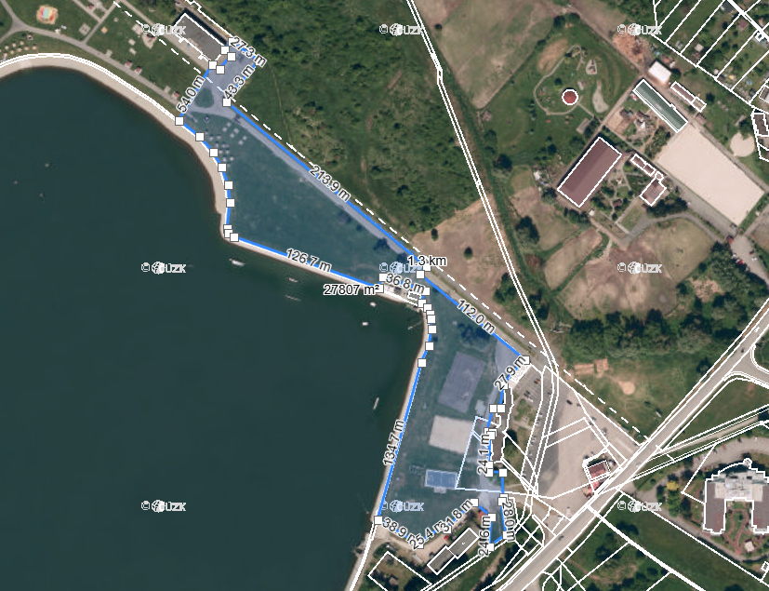

Ortofotomapa areál jezera část 2

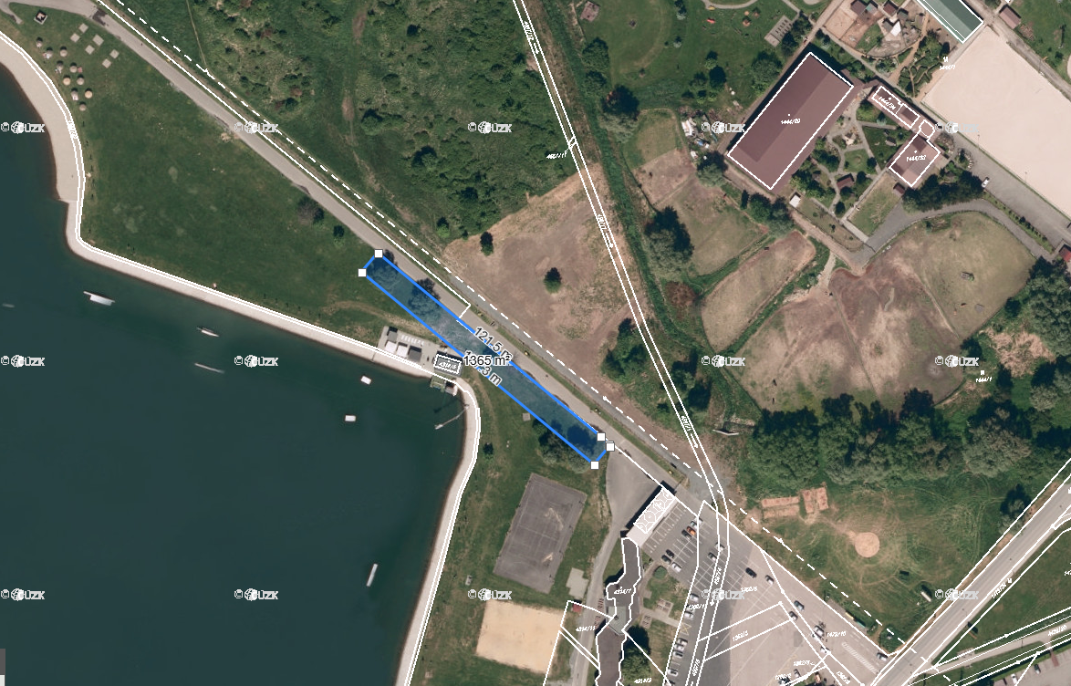
Ortofotomapa areál jezera část 3

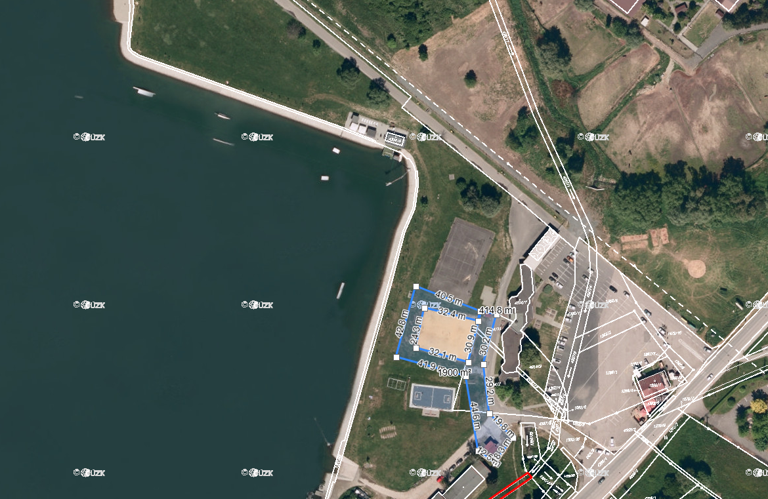

Ortofotomapa – VIP parkoviště za Rodosem

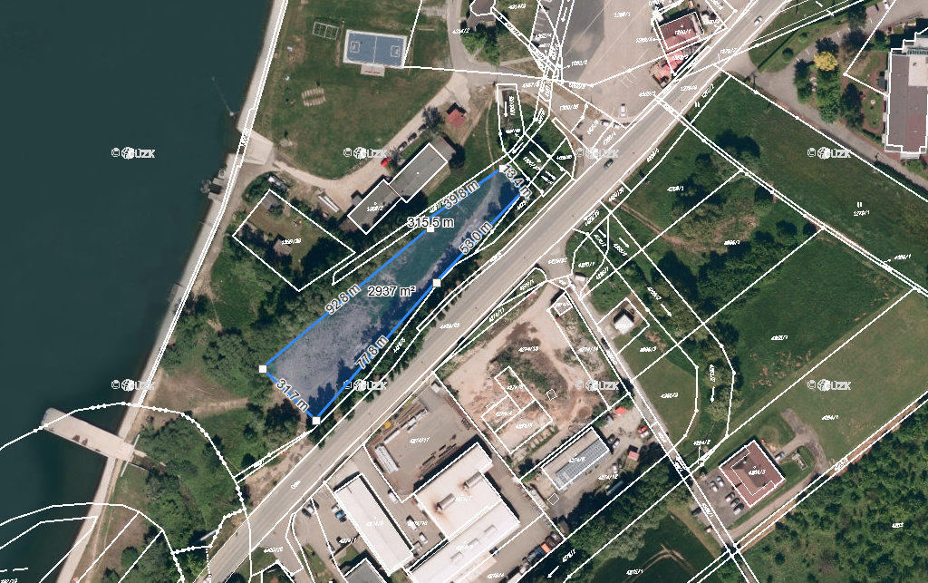

Ortofotomapa – asfaltové parkoviště

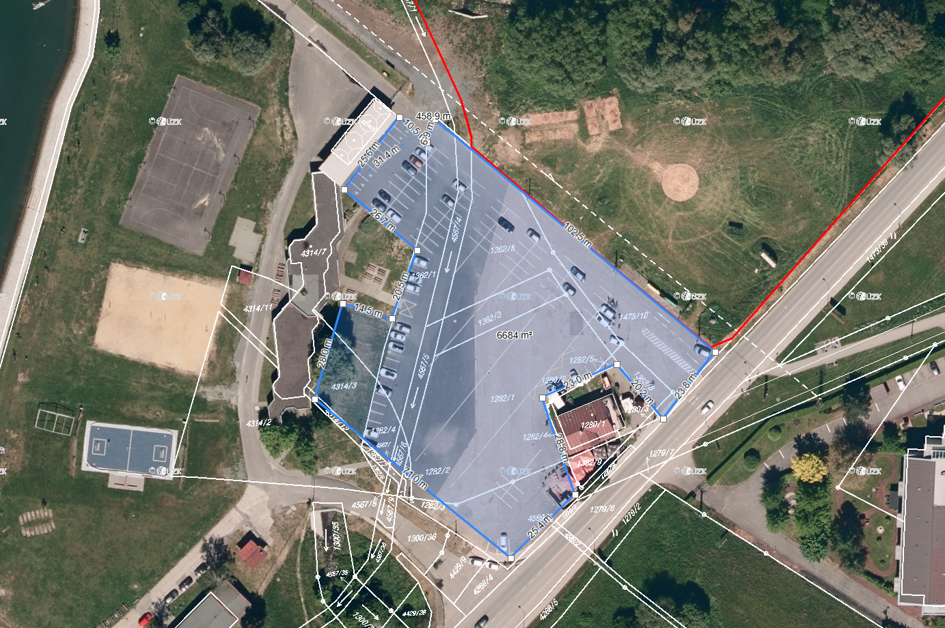

Ortofotomapa – travnaté parkoviště

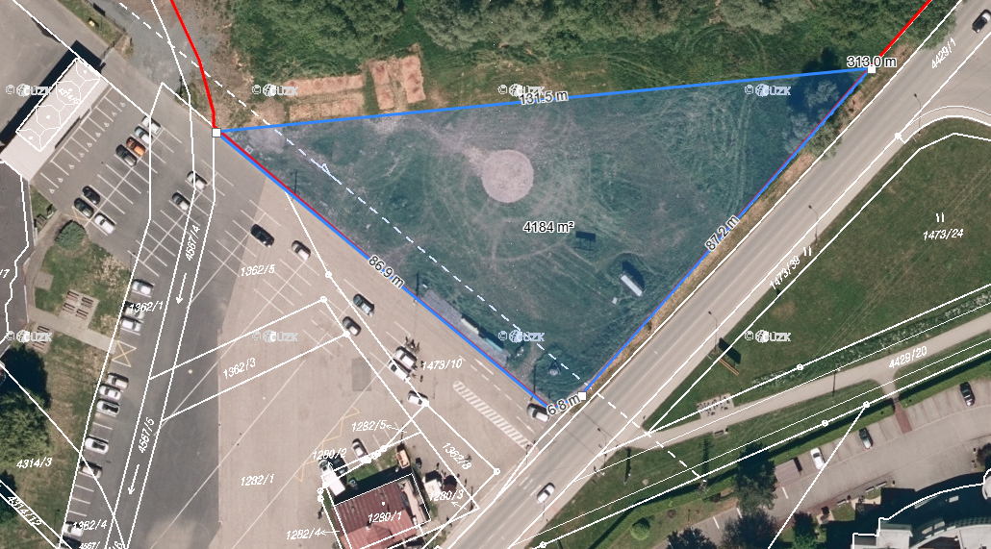

Půdorys sál Laguna, ortofotomapa budovy

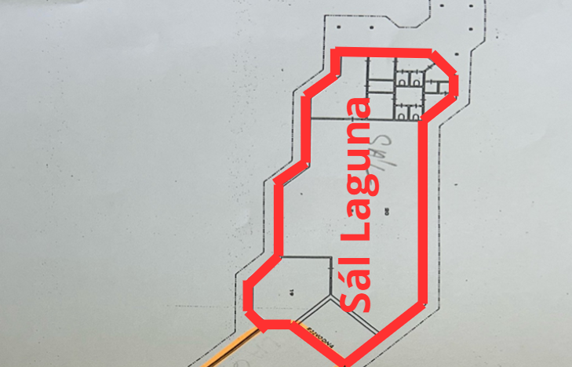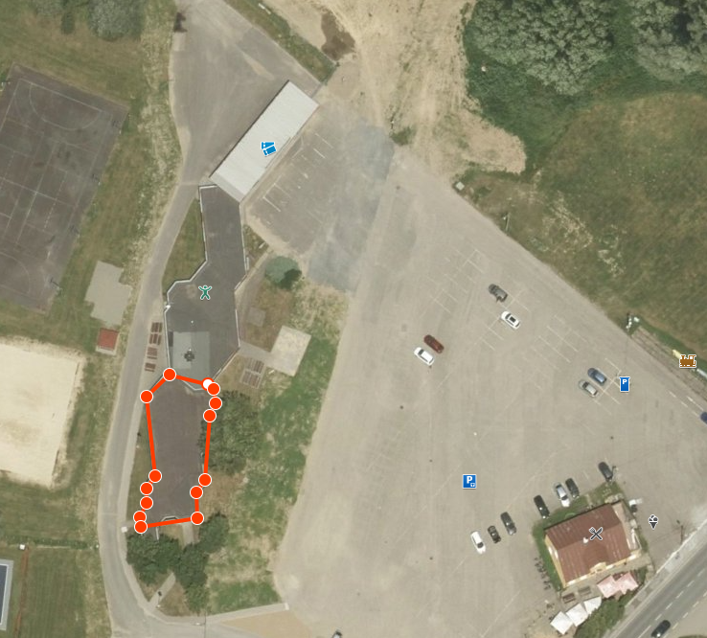

Ortofotomapa – pokladny 1 a 2

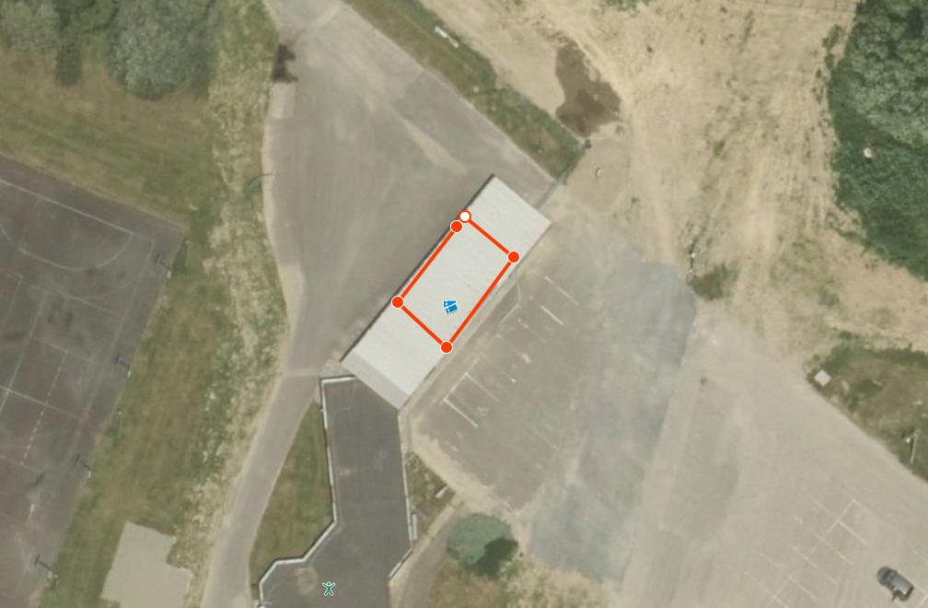

Rozpis nájemného

